深大本周末活动多到爆！附近期重要通知及温馨提示『深大荔知』

四六级考试提醒
1、四六级考试，记得带身份证、准考证
点击查看更多四六级考试提醒
2、考试时间
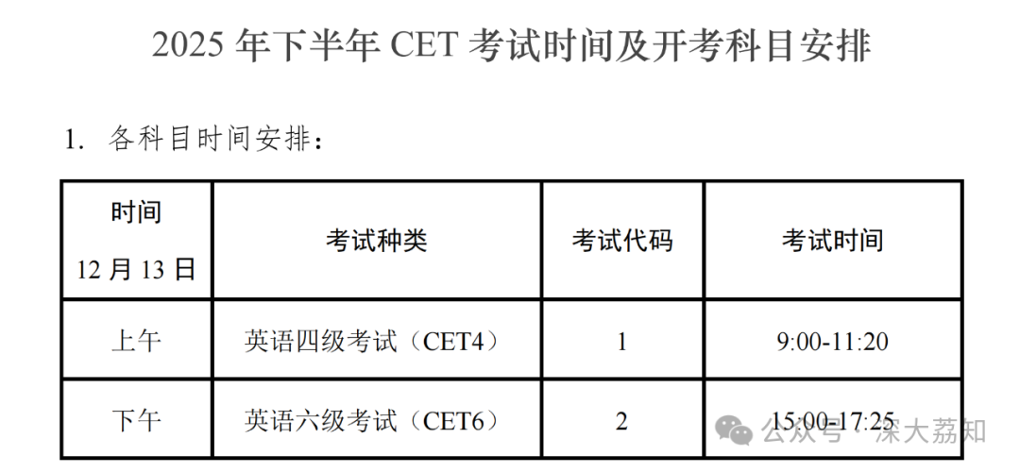
3、丽湖校区接送车辆安排（六级）
根据考试安排，丽湖校区部分考生需到粤海校区参加六级考试。经与教务部沟通，丽湖考生接送安排如下：
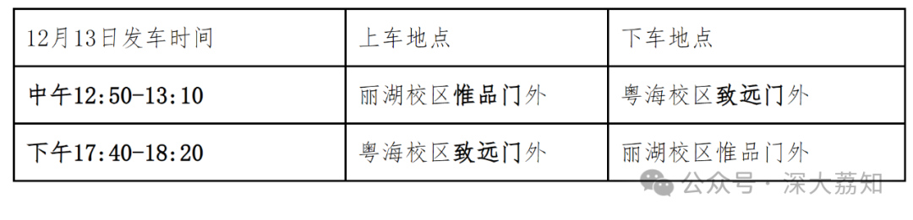
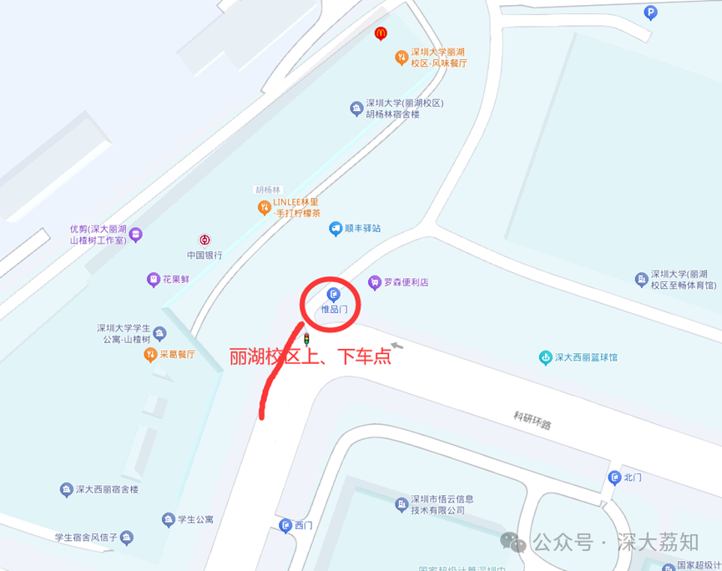
丽湖
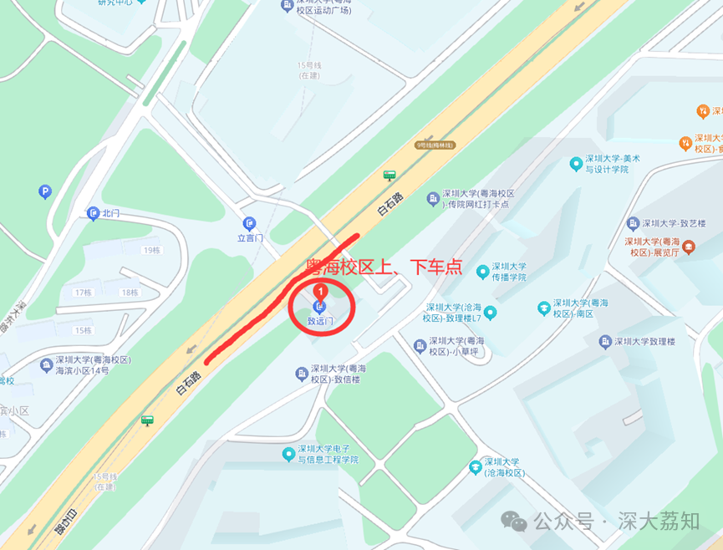
粤海
温馨提示：
（1）不分学院，自由上车，满人即走，请各位考生周知。
（2）请各位考生提前收拾好考试物品，了解路线，合理规划时间。
（3）车头贴有“六级考试丽湖接送”标识，请认准。
本周日的活动
1
荔枝快跑（彩色跑）
活动时间：
12月14日（周日）上午9:00（丽湖预热跑）
活动地点：
丽湖校区至快体育场
活动时间：
12月14日（周日）下午14:30（粤海正式跑）
活动地点：
粤海校区星空广场
（田径运动场外“仰望星空”雕塑拱门处）
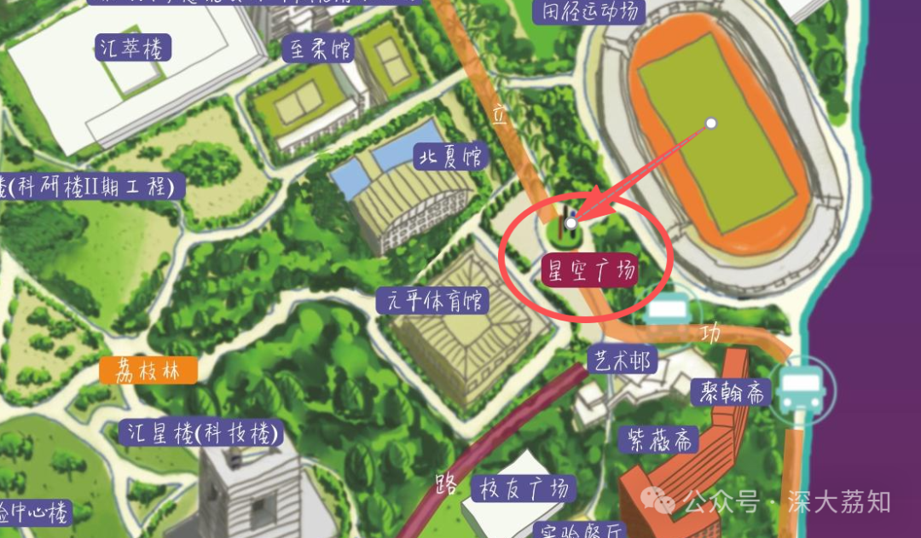
本次“荔枝快跑（彩色跑）”活动无需各学院（部）统一组织师生前往， 请有意参与的师生提前安排好个人时间自行前往。
粤海校区活动详细安排
13:30进场、14:00-14:10暖场表演、14:10-14:30自行热身、14:30准时鸣枪开跑
集合地点：【星空广场】
注：全程禁止抽烟和明火！！！
更多摊位活动细节，可以点这里查看
交通管制
根据学校安排，将于2025年12月14日（周日）下午在粤海校区举办“荔枝快跑”活动，管制路段将限制车辆通行，除活动引导车辆外，请勿驶入。具体管制如下：
管制路段：星空广场（起点）—汇星楼—立德门—汇光楼—乔林阁—朝夕楼—南区运动广场—紫薇斋菜鸟驿站—元平体育馆（终点）。
管制时间：14:00-15:30
2
奔跑吧！荔园
活动时间：12月14日（周日）下午14:00
活动地点：粤海校区南区桑田广场
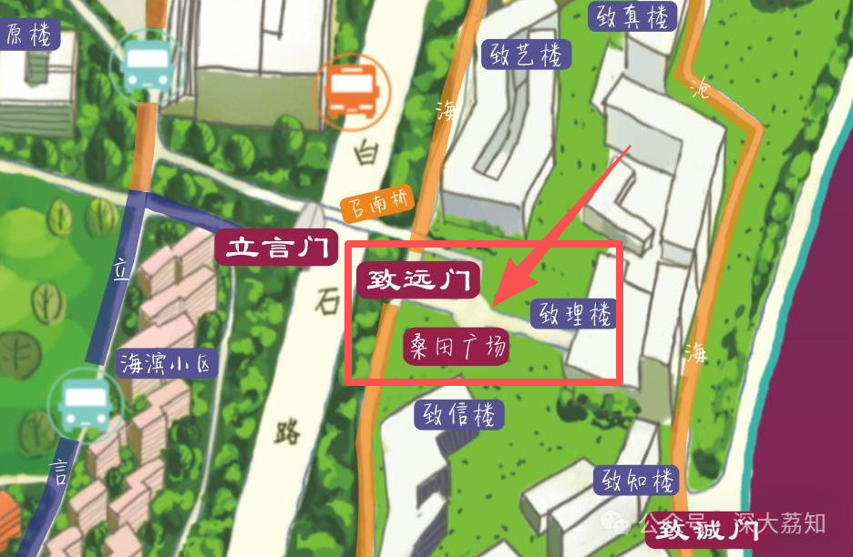
活动安排不变。
更多活动摊位细节，可以点这里查看
3
2026炙热出发·跨年青春歌会
活动时间：
12月14日（周日）
青春集市:9:00-21:00
青春歌会:18:30-21:00
活动地点：
深圳大学(丽湖校区)
至快体育场
节目单
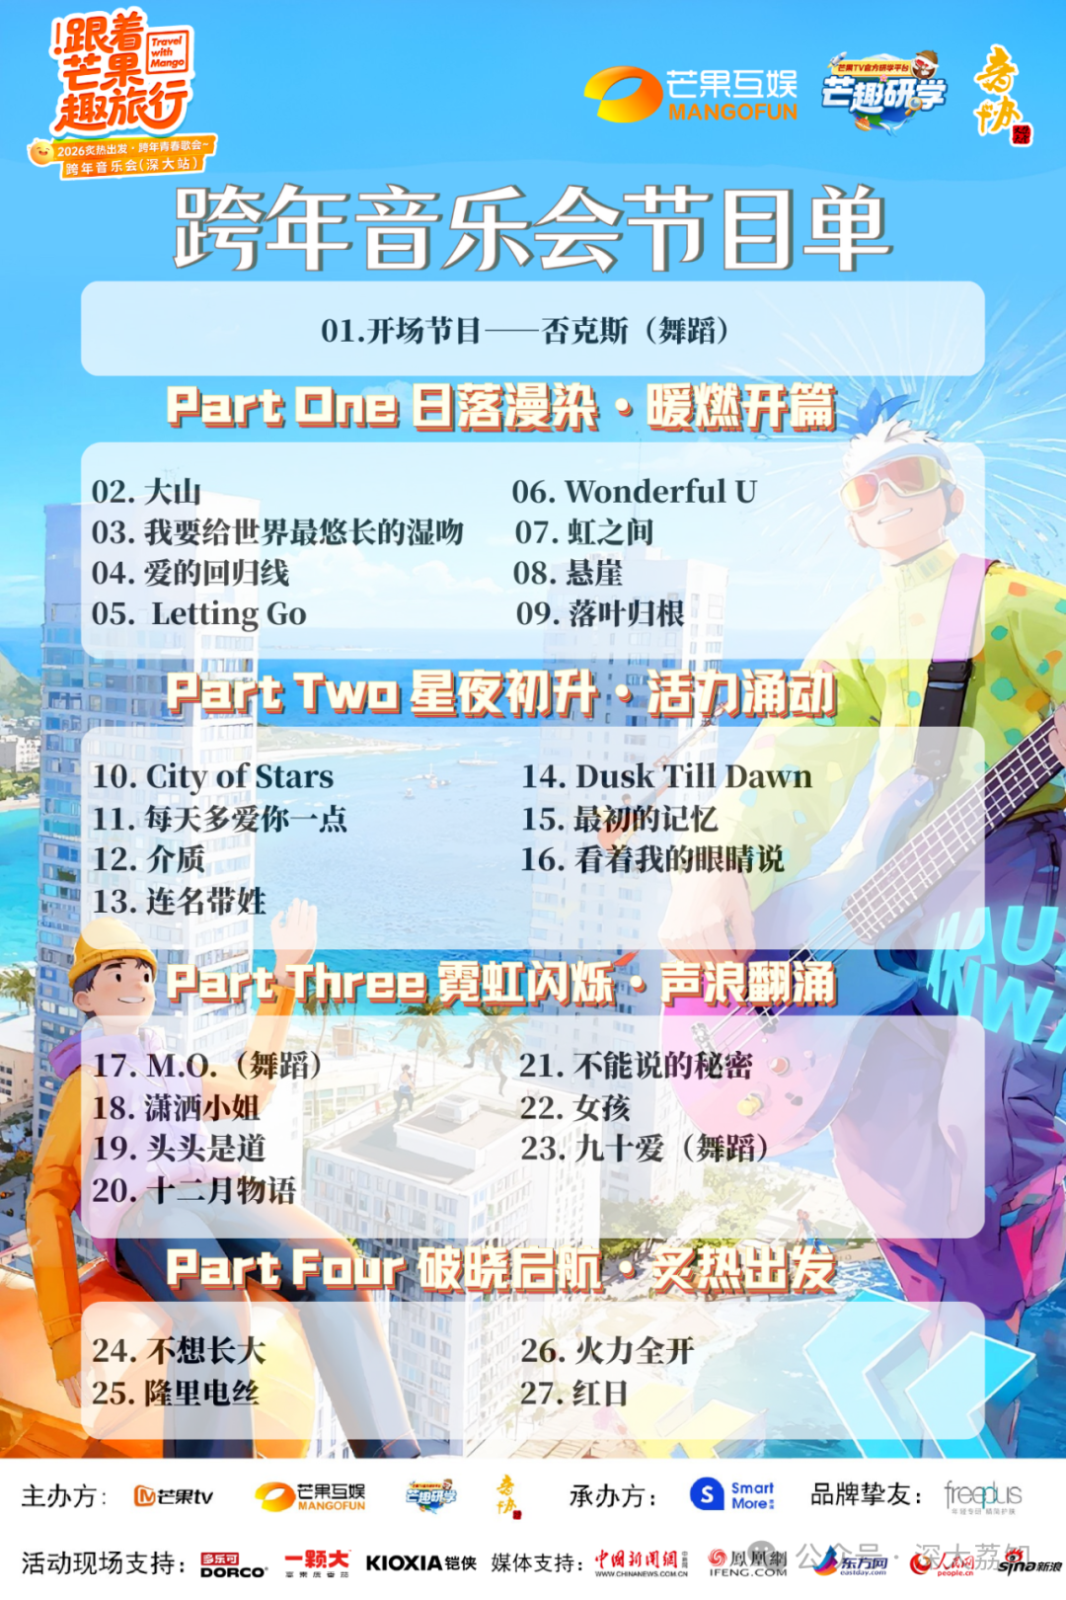
更多活动摊位细节，可以点这里查看
冷空气来袭
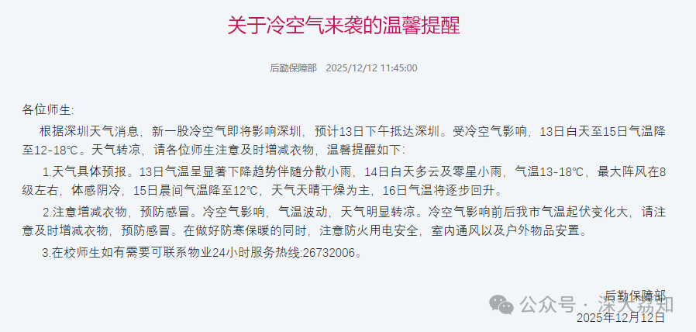
根据深圳天气消息，新一股冷空气即将影响深圳，预计13日下午抵达深圳。受冷空气影响， 13日白天至15日气温降至12-18℃。天气转凉，请各位师生注意及时增减衣物， 温馨提醒如下：
1.天气具体预报。13日气温呈显著下降趋势伴随分散小雨，14日白天多云及零星小雨，气温13-18℃，最大阵风在8级左右，体感阴冷，15日晨间气温降至12℃，天气天晴干燥为主，16日气温将逐步回升。
2.注意增减衣物，预防感冒。冷空气影响，气温波动，天气明显转凉。冷空气影响前后我市气温起伏变化大，请注意及时增减衣物，预防感冒。在做好防寒保暖的同时，注意防火用电安全，室内通风以及户外物品安置。
3.在校师生如有需要可联系物业24小时服务热线:26732006。
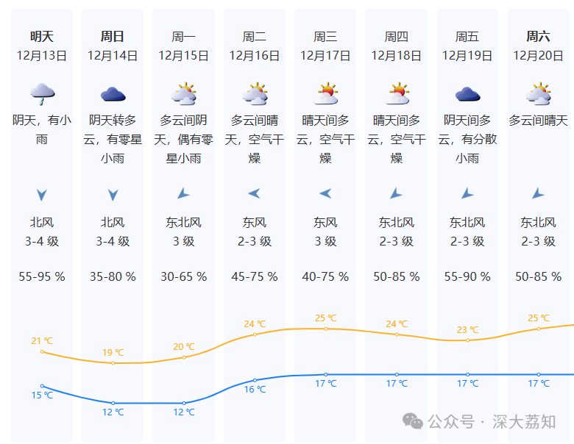
登录“学信网”查询学籍注册信息
根据省教育厅及学信网的新生注册安排，学校在教育部“中国高等教育学生信息网”（以下简称学信网）对完成报到注册且通过录取资格复查的研究生新生进行了学籍注册。 目前学信网现已开通2025级新生学籍查询系统，请所有新生查询学籍电子注册结果。
学信网：https://www.chsi.com.cn/。

点击学信网页面中的“学籍查询”，进入学信档案系统，按系统要求操作（注册帐号→邮箱激活→系统登录→学籍查询）、进入系统。学生进入查询页面后可见本人的照片、姓名、学号、身份证号、学制、录取专业名称等信息。
学生应认真核对学信网刊登的信息是否与本人实际情况相符，如有不相符的情况需尽快联系所在学院负责学籍注册的老师。
免费在线阅读
深圳大学长期开通试用QQ阅读。
QQ阅读是阅文集团旗下的阅读软件，提供超过12万种的正版电子出版图书，拥有超过6亿用户、400万名创作者，覆盖200多种内容品类。
使用方法：
1、无需下载， 手机连接校园网WIFI后 ，直接通过【深圳大学图书馆订阅号】-【资源发现】-【电子资源】，点击【QQ阅读】进行访问。
2、 首次登录需要连接校园网WIFI ，后续再次访问时，IP在深圳市内即可。

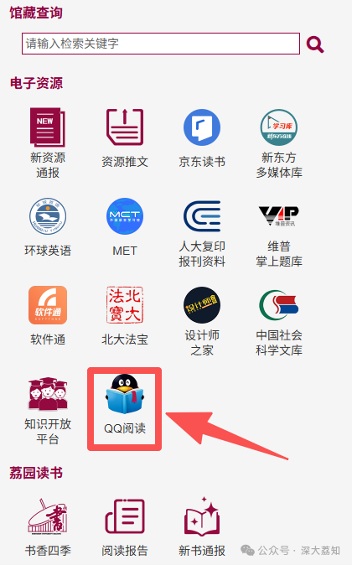
以上内容整合自深圳大学社团联合活动中心、深大青年、深圳大学火柴天堂音乐协会、公文通等
日常咨询可以加小玛荔：whyszu
商家社团合作加荔知菌：dearszu


